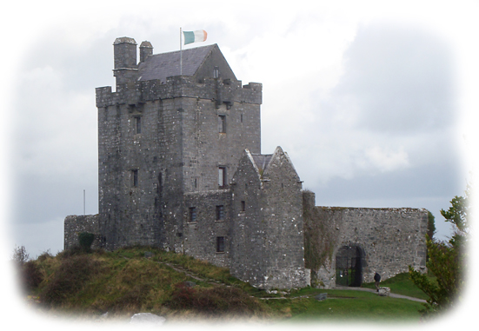

Skällviks Borgs Vänner
Minnesanteckningar från Projektgruppsmötet
torsdagen den 26/4 2012 kl 18.30 Studieförbundet Vuxenskolan på Ågatan 10 C
Närvarande: Vidar Jansson
Ove Hilding
Ulla Andersson
Bo Andersson
Ola Lönnqvist
Barbro Mellqvist
Dag Södling
Hans Fredriksson

Mötet öppnades
Vidar J. öppnade mötet och hälsade alla välkomna och särskilt välkommen till Dag
Södling som på mycket kort varsel kommit till kvällens möte.
De flesta känner till Dag S. som har ett gediget historiskt kunnande om vår bygd och då
särskilt kustområdet, en verklig tillgång för vårt arbete med historiken kring Skällviks
Borg och miljön kring borgen.

Vi utser sekreterare för mötet
Som sekreterare för mötet utsågs Hans Fredriksson.

Minnesanteckningarna från föregående möte och arbetsgrupperna rapporterar
Föregående mötes minnesanteckningar studerades.
Konstaterades att den Ideella föreningen Skällviks Borgs Vänner bildades vid mötet
den 23 februari men att med anledning av de fåtal närvarande flyttades konstituerings-
mötet till nästa projektgruppsmöte den 22 mars. Föreningsbildningen firades med att
avsmaka det öl som Vidar anskaffat ölet kommer från samma bryggeri som bryggde öl
och levererade öl till krogarna i Söderköping på den tid det begav sig samtida med
Skällviks Borg.
Rapporter från arbetsgrupperna.
Grupp Skällviks Borgs arkitektur. Har haft en träff sedan vårt förra projekt- gruppsmöte har med utgångspunkt från diskussioner tagit fram en skiss på hur borgen
kan ha sett ut. OBS! att detta är ett första utkast för fortsatta diskussioner . Då vi helt saknar dokument över hur borgen sett ut kan vi bara med utgångspunkt från de murrester som återstår, försöka i vår fantasi återskapa vad som kan vara en bild på hur borgen en gång sett ut..

Ola L. förevisade sin påbörjade modell över borgruinen. Modellen är skalenligt utförd med höjdnivåer och mått som togs fram i samband med utgrävning 1902.
Vi ser alla fram mot när skapelsen blir färdig.

Bo A. redogjorde för hur vår hemsida var uppbyggd och hur man loggar in i de mappar som avser föreningens interna information. Inloggnings uppgifter har sänts till alla
medlemmar i projektgruppen. Den öppna informationen har även kompletteras med en möjlighet att lämna en intresseanmälan som går till undertecknads e-mailadress för vidare hantering enligt föreningens stadgar.

Informationsmaterial om Skällviks Borg
Ola L. Delade ut ett utkast över den broschyr som efter diverse justeringar tagits fram.
Ola L. och Rose-Marie W. har ingående diskuterat och justerat till den text och bildinformation som framgår av den nu presenterade broschyren.
Alla var eniga om att Ola och Rose-Marie har fått fram en både enkel men informativ broschyr som mycket väl fyller sitt ändamål, att informera om Skällviks Borg och om vår förening. Mötet beslutade att eventuella ytterligare synpunkter skall ha lämnats senast söndag 29 april. Under v 18 lämnas broschyren till Barbro Mellqvist som lovat att trycka upp broschyren till att börja med i ca 150 ex. för placering i informationsställ vid Stinsen.

Möjligt möte med Mattias Schönbeck och Martin Hansson vid borgen.
Vidar J. meddelade att den blir den 7 maj det var dock lite oklart med vilken tid så detta meddelas senare.

Övrigt Hans F. informerade om att ansökan om registrering av föreningen gått iväg till Skatteverket i Västervik som handlägger föreningsangelägenheter för vårt område.

Den 10 april hade undertecknad och Ian Wilkinsson genomgång angående trappor m.m. i borgruinen tillsammans med Mattias Schönbeck och Alexander Florman.
Befintliga trappor och landgång skall bytas ut mot nya utförda i lärkträ enligt önskemål från Mattias S. Detta för att skydda miljön och att få hållbarhet utan inpregnerings- medel. Arbetet utförs efter överenskommelse, kostnadsuppskattning lämnas till Mattias S. Undertecknad undersöker leverantör för material och priser för
kostnadsförslag.

Vi bestämmer tid för nästa projektgruppsmöte.
Nästa projektgruppsmöte den 25 maj kl. 18.30
Studieförbundet Vuxenskolan på Ågatan 10 C

Vid pennan

Hans Fredriksson

